- Nota de premsa - 10/07/2016
Una resident del Servei de Cardiologia de l’Hospital Arnau de Vilanova de Lleida, premiada pel seu treball sobre la insuficiència cardíaca a unes jornades sobre cardiologia

- El treball està basat en l’anàlisi de les dades de l’activitat i els resultats de la Unitat Territorial d’Insuficiència Cardíaca de Lleida

- A les jornades, que van tenir lloc del 23 al 25 de juny al Monestir de les Avellanes, hi van assistir 36 residents i 10 cardiòlegs de prestigi

Marta Zielonka, resident del Servei de Cardiologia de l’Hospital Universitari Arnau de Vilanova de Lleida (HUAV), ha estat premiada pel seu treball sobre insuficiència cardíaca “¿A qué se debe la mejora de la calidad de vida autopercibida en los pacientes de la Unidad de Insuficiencia Cardíaca?” en el IV Fi de Curs a les Avellanes, una formació en cardiologia clínica dirigida a residents de cardiologia. El treball està basat en l’anàlisi de dades de l’activitat i els resultats de la Unitat Territorial d’Insuficiència Cardíaca de Lleida. “Aquest nou Premi posa en relleu tant la qualitat del treball de la Unitat d’Insuficiència Cardíaca com la de la formació dels residents de cardiologia de l’Hospital” assenyala el cap de Servei de Cardiologia de l’HUAV, Fernando Worner.
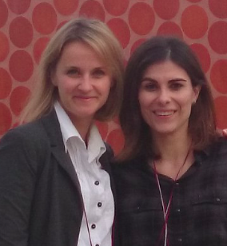
Del 23 al 25 de juny, 36 residents de tot l’Estat espanyol, que estan acabant l’especialitat de cardiologia, i deu cardiòlegs de màxim prestigi en les seves respectives àrees es van citar al Monestir de les Avellanes, a Os de Balaguer (Lleida), per portar a terme el IV Fi de Curs a les Avellanes. Aquest curs, que està organitzat per l’Institut de Recerca Biomèdica de Lleida Fundació Dr. Pifarré (IRBLleida) i que està dirigit pels serveis de Cardiologia de l’Hospital Universitari Arnau de Vilanova de Lleida (HUAV) i de l’Hospital Joan XXIII de Tarragona, té una extraordinària acceptació tant per la novetat de la seva dinàmica com per l’alta qualitat científica i la contínua interacció dels assistents amb els ponents i, també, per l’entorn on té lloc.
Fotografia: Marta Zielonka i Anna Bosch, autores del treball premiat.

Text: Comunicació i Premsa IRBLleida

